МИНИСТЕРСТВО ОБРАЗОВАНИЯ И НАУКИ МУРМАНСКОЙ ОБЛАСТИ
ГОСУДАРСТВЕННОЕ АВТОНОМНОЕ ПРОФЕССИОНАЛЬНОЕ ОБРАЗОВАТЕЛЬНОЕ УЧРЕЖДЕНИЕ МУРМАНСКОЙ ОБЛАСТИ «МУРМАНСКИЙ МЕДИЦИНСКИЙ КОЛЛЕДЖ»

УЧЕБНО – МЕТОДИЧЕСКАЯ РАЗРАБОТКА
АУДИТОРНОГО ЗАНЯТИЯ ПО ТЕМЕ
«ПЛАНЕТЫ СОЛНЕЧНОЙ СИСТЕМЫ»
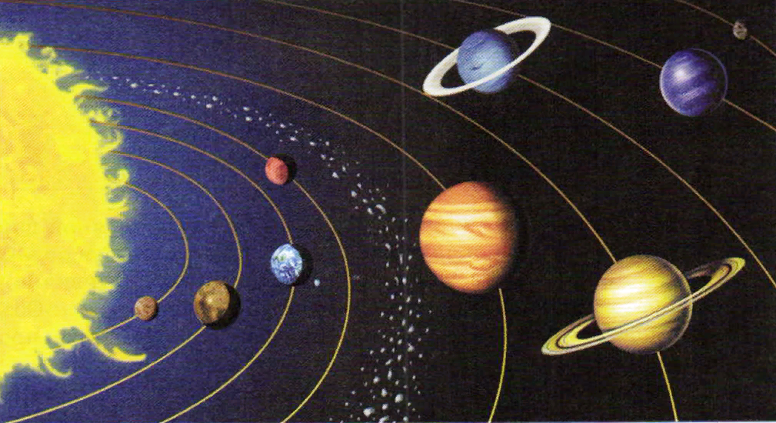

Разработчик: Васильева Наталья Юрьевна

Мурманск, 2022
ОГЛАВЛЕНИЕ
ВВЕДЕНИЕ 3
ТЕХНОЛОГИЧЕСКАЯ КАРТА ЗАНЯТИЯ 4
ЭТАПЫ ЗАНЯТИЯ 9
ЗАКЛЮЧЕНИЕ 11
БИБЛИОГРАФИЧЕСКИЙ СПИСОК 12
ПРИЛОЖЕНИЕ 1 13
ПРИЛОЖЕНИЕ 2 14
ПРИЛОЖЕНИЕ 3 19
ПРИЛОЖЕНИЕ 4 20
ПРИЛОЖЕНИЕ 5 21

ВВЕДЕНИЕ
Цель создания методической разработки: обобщение и распространение опыта проведения аудиторного занятия в виде викторины «Своя игра».
Учебно-методическая разработка аудиторного занятия по теме «Планеты Солнечной системы» направлена на развитие и формирование целостного мировоззрения, соответствующего современному уровню развития науки.
Необходимость всеобщего астрономического образования обусловлена важностью вклада астрономии в создание научной картины мира и формирование научного мировоззрения современных людей. Аудиторное занятие даёт студентам достаточно широкое и яркое представление о мире, в котором они живут. Занятие обобщает знания, приобретённые по теме «Планеты Земной группы» и «Планеты-гиганты».
Основной акцент приходится на развитие образного мышления, на умение работать в команде. Аудиторное занятие также предполагает обязательное развитие творческой активности студентов.
Достаточно эффективными видами аудиторной работы являются различные интеллектуальные и интерактивные игры.
Игра вызывает интерес и активность обучающихся и даёт им возможность проявить себя в увлекательной для них деятельности, способствует более быстрому и прочному запоминанию изучаемого материала. Знание материала является обязательным условием активного участия в игре, а иногда – обязательным условием выигрыша. Игра даёт возможность не только совершенствовать, но и приобретать новые знания, так как стремление выиграть заставляет думать, вспоминать уже пройденное и запоминать всё новое.
Положительное влияние на личность обучающихся оказывает групповая деятельность. Ключевой особенностью интерактивной викторины является ориентация на коллективную работу. Викторина рассчитана на работу сразу нескольких обучающих и способна выделять различные аспекты работы людей в группе: как соревновательные, так и объединяющие.
Потребность в возникновении обобщающих уроков в виде игры объясняется рядом причин.
Во–первых, мир, окружающий обучающихся, познается ими в своём многообразии и единстве.
Во–вторых, игровые уроки развивают потенциал самих обучающихся, побуждают к активному познанию окружающей действительности, к осмыслению, к развитию логики и коммуникативных компетенций.
В–третьих, нестандартная форма проведения уроков вызывает живой интерес обучающихся. Такие уроки снимают утомляемость, перенапряжение обучающихся за счёт переключения на разнообразные виды учебной деятельности, резко повышают познавательный интерес.
Преимущества уроков в виде игры заключается в том, что они:
- способствуют повышению мотивации учения, формированию познавательного интереса учащихся в большей степени, чем обычные уроки;
- способствуют развитию речи, формированию умения обучающихся сравнивать, обобщать, делать выводы;
- не только углубляют представление о предмете, расширяют кругозор, но и способствуют формированию разносторонней, гармонически и интеллектуально развитой личности;
Учебно-методическая разработка по теме «Планеты Солнечной системы» составлена в соответствии с Федеральным государственным образовательным стандартом среднего профессионального образования и предназначена для преподавателей астрономии профессиональных образовательных и общеобразовательных организаций.
Разработка включает:
- технологическую карту;
- презентацию «Своя игра»;
- тексты вопросов и ответов;
- сценарий занятия;
- правила проведения викторины;
- оценочный лист команд
- бланки ответов команд
- слайды презентации.

ТЕХНОЛОГИЧЕСКАЯ КАРТА ЗАНЯТИЯ
Тема: «Планеты Солнечной Системы»
Продолжительность занятия: 80 минут
Цель занятия: оперировать имеющимся потенциалом в конкретной ситуации, обобщить и систематизировать знания по теме, проверить степень усвоения знаний о планетах Солнечной системы.
Задачи:
- образовательные:
- сформировать представление о физических характеристиках и химическом составе планет Солнечной системы;
- научить выделять общность характеристик планет земной группы и планет-гигантов;
- выработать умение применять полученные знания для решения задач.
- Развивающие:
- содействовать формированию учебно-познавательных процессов обучающихся;
- создавать условия для развития мышления (учить анализировать, выделять главное, строить аналогии, обобщать, приводить примеры);
- развивать волю, эмоции;
- развивать умение работать в команде, в группе.
- Воспитательные:
- формировать положительную и устойчивую мотивацию к изучению астрономии;
- способствовать воспитанию чувства ответственности за результат совместной работы;
- воспитывать культуру учебного труда;
- воспитывать культуру самообразования;
- способствовать воспитанию общей культуры и эстетического восприятия окружающего мира.

В процессе подготовки и проведения занятия обучающиеся формируют следующие компетенции:
- ОК.2. Организовывать собственную деятельность, выбирать типовые методы и способы выполнения задач, оценивать их эффективность и качество.
- ОК.4. Осуществлять поиск и использование информации, необходимой для эффективного выполнения возложенных на него профессиональных задач, а также для своего профессионального и личностного развития.
- ОК.5. Использовать информационно–коммуникационные технологии в образовательной деятельности.
- ОК.6. Работать в коллективе и команде, эффективно общаться с коллегами, руководством.
- ОК.7. Брать на себя ответственность за работу членов команды, за результат выполнения заданий.
- ОК.8. Самостоятельно определять задачи профессионального и личностного развития, заниматься самообразованием, осознанно планировать и осуществлять повышение своей квалификации.

Тип занятия: систематизация и обобщение знаний и способов действий
Место проведения: кабинет астрономии
Программно-дидактическое обеспечение:
- персональный компьютер;
- проектор;
- демонстрационный экран;
- презентация слайдов с вопросами и ответами;
- таблички с названием команд;
- оценочный лист;
- бланки для ответов.
Вид занятия: интегрированное занятие в форме викторины «Своя игра».

Предварительная подготовка к занятию предполагает деление обучающихся на четыре группы. Каждая группа получает домашнее задание:
- придумать название команды и её девиз;
- повторить темы «Планеты земной группы», «Планеты-гиганты».
- Этапы занятия
Этапы занятия | Время, мин | Деятельность преподавателя | Деятельность студента | Методы, приемы и формы обучения | Прогнозируемый результат образовательной деятельности | Учебно–методическое обеспечение
Организационный момент | 1 мин | Приветствие  Проверка готовности студентов к занятию | Приветствуют преподавателя | Учебно-организационные | Создание благоприятных условий деятельности | ---
Мотивация  Актуализация знаний | 3 мин | Студентам предлагаются ответить на вопрос: «Почему важно изучать астрономию»  Преподаватель подводит итоги. | Высказывают свою точку зрения. | Дискуссия | Понимание студентами значимости выбранной темы, студенты самостоятельно определяют мотивацию | Эпиграф к занятию
Цели и задачи занятия | 4 мин | Преподаватель озвучивает цель и задачи, которые необходимо решить на занятии. | Студенты озвучивают тему занятия. Знакомятся с целями и задачами занятия. | Объяснение | Понимание студентами цели и задач занятия и условий проведения игры | ---
Экспозиция деловой игры | 3 мин | Объясняет порядок проведения деловой игры. | Знакомятся с ходом деловой игры и ее оснащением | Объяснение | Понимание студентами условий проведения игры | Раздаточный материал: таблички с названием команд, бланки для ответов.
Выполнение практической части «Своя игра» | 65 мин | Предлагает провести жеребьевку, кто из команд начинает первым игру. | Первая команда выбирает тему и вопрос. Начинается игра. | Методы интерактивного обучения, групповая работа, поисковый метод, ИКТ. | Студенты отвечают на поставленный вопрос.  Развивают навыки поиска и выбора необходимой информации.  Развивают навыки выступления перед аудиторией. | Мультимедийная установка, экран,  презентации в PowerPoint.
Подведение итогов. Рефлексия | 3 мин | Преподаватель подводит итоги викторины. Определяет команду –победитель. Обобщает информацию, задает вопросы, направленные на рефлексию. Оценивает работу студентов на занятии. | Отвечают на вопросы, анализируют и оценивают свою деятельность на уроке | Информационно-развивающие методы  Беседа | Осознают результат своего труда на занятии. | Оценочный лист команд.
Домашнее задание | 1 мин | Предлагает домашнее задание: найти в интернете интересную информацию по планетам Солнечной системы, которой нет в учебнике. | Записывают домашнее задание. | Объяснение | Выполняют задание к следующему занятию. | Запись на доске

ЭТАПЫ ЗАНЯТИЯ
1. Организационный момент.
Преподаватель.
- Приветствует участников занятия.
- Проверяет готовность к работе.
- Мотивирует обучающихся.
2. Мотивация, актуализация знаний.
Преподаватель.
- предлагает ответить на вопрос: «Почему важно изучать астрономию»
- Озвучивает тему занятия (Презентация. Слайд № 1), (Оформление доски)
3. Цели и задачи занятия.
- Преподаватель:
Эпиграфом нашего занятия сегодня будут слова Вячеслава Астерова:
«Стартуют в космос корабли –
Вслед за мечтою дерзновенной!
Как здорово, что мы смогли
В просторы вырваться Вселенной!
Приятно всё же сознавать
Себя жильцами в Звёздном Доме,
В Миры как в комнаты шагать –
Через порог на космодроме.
Солнечная система представляет собой группу планет, вращающихся по определенным орбитам вокруг яркой звезды – Солнца. Это светило является главным источником тепла и света в Солнечной системе.
Считается, что наша система планет образовалась в результате взрыва одной или нескольких звёзд и произошло это около 4,5 миллиардов лет назад. Вначале Солнечная система представляла собой скопление газа и частиц пыли, однако, со временем и под воздействием собственной массы, возникло Солнце и другие планеты.
Изучив тему «Планеты Солнечной Системы », проведем викторину «Своя игра», в которой примут участие студенты вашей группы.
(Презентация. Слайд № 2), (Оформление доски)
4. Экспозиция деловой игры.
- Преподаватель объясняет порядок проведения деловой игры
( Приложение № 1):
На экране высвечивается таблица с пятью категориями и номиналом вопросов по каждой (Презентация. Слайд № 2), (Оформление доски):
«Планеты» – в этой категории вопросы по всем планетам Солнечной Системы (далее – СС).
«Фотогалерея планет» – представлены фото планет СС, которые необходимо отгадать к какой планете принадлежат.
«Солнечная система в ребусах» – зашифрованы в ребусах название планет СС.
«Планеты земной группы» – в этой категории вопросы по планетам, относящимся к планетам земной группы.
«Планеты-гиганты» – в этой категории вопросы по всем планетам, относящимся к планетам-гигантам.
Команда, получившая право на ход, выбирает блок вопросов и наминал вопроса, представленных на экране. Вопросы сформированы по пяти категориям, по пять вопросов в каждой теме. Номинальная стоимость вопросов от 100 до 500 баллов. После того, как выбор сделан, вопрос появляется на экране и озвучивается ведущим.
Как только вопрос прозвучал, каждая из команд имеет право дать ответ. Команда, готовая дать ответ, должна поднять свой вымпел. Если две или более команд подняли вымпел одновременно, ответы даются в письменном виде. Бланки для ответов находятся на столе каждой команды.
Если ответ дан без вымпела, то ответ не засчитывается и команда получает 50 штрафных баллов.
Если команда дала неправильный ответ, то право на ответ получает команда, поднявшая вымпел второй и так далее.
Если ни одна из команд не может дать ответ на вопрос, то данное задание переносится в домашнее и право на выбор темы предоставляется команде с наибольшим количеством очков.
Очки команде за правильный ответ начисляются по номиналу вопроса.
Правильность ответа определяет Ведущий Игры (преподаватель). Правильный ответ после того, как он был дан командой, отображается на доске и в оценочной карте команд.
Если команда дала неполный ответ, то за ответ начисляется половина номинала вопроса.
Если другая команда дополняет ответ, то за ответ начисляется половина номинала вопроса и переход хода переходит этой команде.
Победитель определяется по наибольшему количеству очков.
5. Выполнение практической части «Своя игра» .
- Преподаватель:
Предварительно группа была разделена на 4 команды. Командам было дано домашнее задание – придумать название и девиз.
Игру начинаем с представления команд. Каждая команда говорит своё название и девиз. Затем выходят капитаны команд для жеребьёвки, чья команда первая начинает игру.
Начинается игра. Команда выбирает категорию и номинал вопроса. На экране высвечивается вопрос, на который нужно дать ответ. (Презентация. Слайд № 3-№51)
6. Подведение итогов. Рефлексия.
- Преподаватель:
Подводит итоги викторины в оценочной карте команд и озвучивает результаты. (Приложение № 3). Определяет команду – победитель. Обобщает информацию, задает вопросы, направленные на рефлексию:
- Урок прошел отлично, мне понравилось. Я активно работал и помогал своей команде выиграть.
- Урок был интересным, но у меня возникли вопросы.
- Урок мне не понравился. Я не слушал, не думал и не помогал своей команде выиграть.
Преподаватель оценивает работу студентов на занятии.
7. Домашнее задание
- Преподаватель предлагает домашнее задание:
Найти в интернете интересную информацию по планетам Солнечной системы, которой нет в учебнике.

ЗАКЛЮЧЕНИЕ
Данная учебно-методическая разработка предназначена для проведения аудиторного итогового занятия по теме «Планеты Солнечной системы» по предмету астрономия.
Учебно-методическая разработка составлена с учетом современных требований к методике преподавания астрономии. Она демонстрирует реализацию деятельностно-компетентностного подхода в преподавании астрономии в профессиональной образовательной организации.
Учебно-методическая разработка направлена на формирование следующих компетенций: предметной, коммуникативной, информационной, социальной, исследовательской, культурологической и рефлексивной через формирование опыта самостоятельного решения различных проблем.

БИБЛИОГРАФИЧЕСКИЙ СПИСОК

- Бакулин П.И., Кононович Э.В., Мороз В.И. Курс общей астрономии: Учебник для пед. вузов. - М.: Наука, 2006.
- Алексеева Е.В. П.М. Скворцов, Т.С. Фещенко Астрономия : учеб.для студ. учреждений сред.проф.образования Издательский центр «Академия» 2019 -256 с
- Селевко Г.К. Современные образовательные технологии. Учебное пособие. М. 1998-256 с
- Сухаревская Е. Ю. Технология интегрированного урока. Практическое пособие для учителей / 2–е изд. – Ростов на Дону: РПИ, 2007. – 165–173 с.
- Сайт международного журнала о развитии критического мышления «Перемена» http://ct–net.net/ru/ct_tcp_ru

ПРИЛОЖЕНИЕ 1
ПРАВИЛА ПРОВЕДЕНИЯ ВИКТОРИНЫ «СВОЯ ИГРА»

  - Ведущим Игры является преподаватель астрономии.
  - Игра проводится на базе одной группы. Группа делится на 4 команды.
  - Каждой команде выдается вымпел с эмблемой названия команды.
  - Начинается Игра по жребию, каждый следующий ход делает команда, победившая в предыдущем раунде.
  - Команда, получившая право на ход, выбирает блок вопросов и наминал вопроса, представленных на экране. Вопросы сформированы по пяти темам по пять вопросов в каждой теме. Номинальная стоимость вопросов от 100 до 500 баллов. После того, как выбор сделан, вопрос появляется на экране и озвучивается ведущим.
  - Как только вопрос прозвучал, каждая из команд имеет право дать ответ. Команда, готовая дать ответ, должна поднять свой вымпел. Если две или более команд подняли вымпел одновременно, ответы даются в письменном виде. Бланки для ответов находятся на столе каждой команды.
  - Если ответ дан без вымпела, то ответ не засчитывается и команда получает 50 штрафных баллов.
  - Если команда дала неправильный ответ, то право на ответ получает команда, поднявшая вымпел второй и так далее.
  - Если ни одна из команд не может дать ответ на вопрос, то данное задание переносится в домашнее и право на выбор темы предоставляется команде с наибольшим количеством очков.
  - Очки команде за правильный ответ начисляются по номиналу вопроса.
  - Правильность ответа определяет Ведущий Игры. Правильный ответ после того, как он был дан командой, отображается на доске.
  - Если команда дала неполный ответ, то за ответ начисляется половина номинала вопроса.
  - Если другая команда дополняет ответ, то за ответ начисляется половина номинала вопроса.
  - Победитель определяется по наибольшему количеству очков.

ПРИЛОЖЕНИЕ 2
ПЕРЕЧЕНЬ ВОПРОСОВ С ОТВЕТАМИ ДЛЯ ПРОВЕДЕНИЯ
ВИКТОРИНЫ «СВОЯ ИГРА»

Блок вопросов «Планеты»
Баллы | Вопрос | Ответ
100 | Какую планету в 2006 году исключили из списка планет Солнечной системы? | Плутон
200 | Названия спутников этой планеты переводятся как «страх» и «ужас» | Марс
300 | Какую планету называют утренней? | Венера
400 | Какая планета имеет самое сильное магнитное поле? | Юпитер
500 | На каких планетах нет смены времён года? | Меркурий  Венера  Юпитер
Блок вопросов «Фотогалерея планет»
100 | 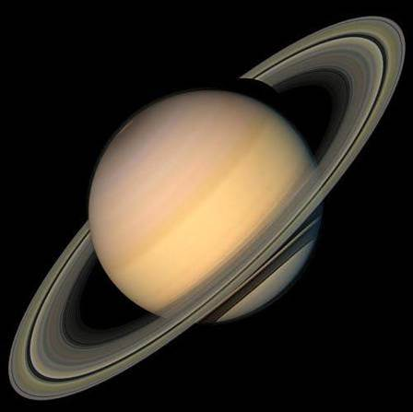 | Сатурн
200 | 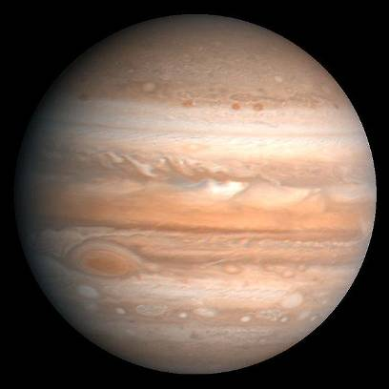 | Юпитер
300 | 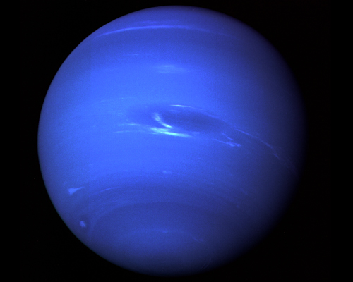 | Нептун
400 | 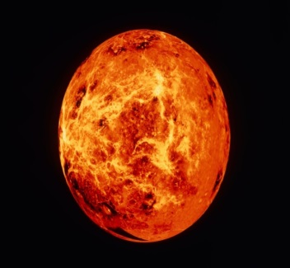 | Венера
500 | 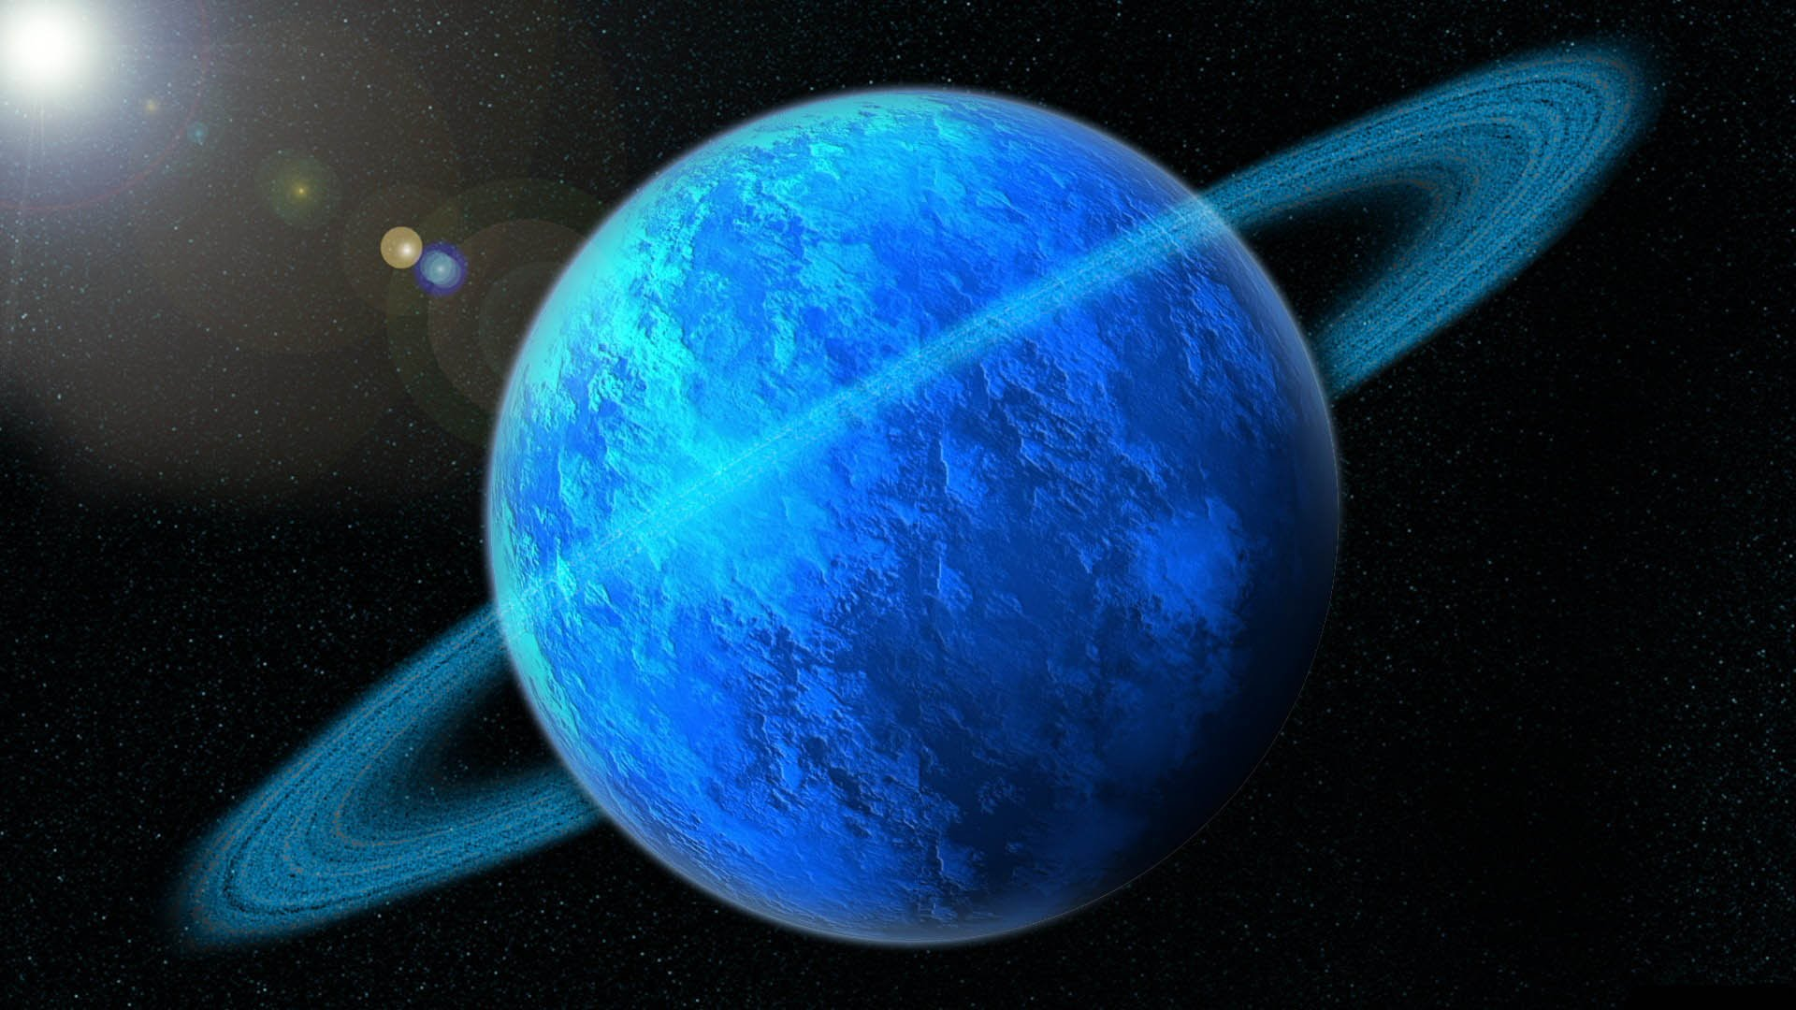 | Уран
Блок вопросов «Солнечная система в ребусах»
100 | 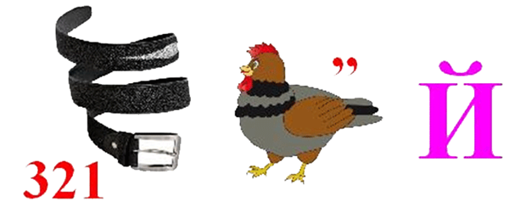 | Меркурий
200 | 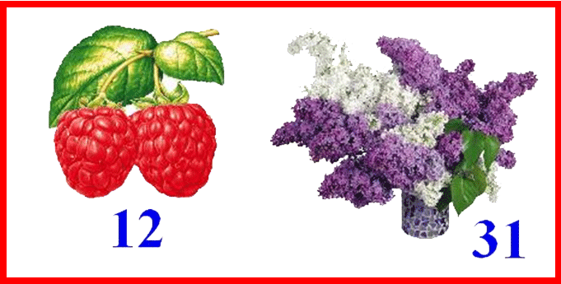 | Марс
300 | 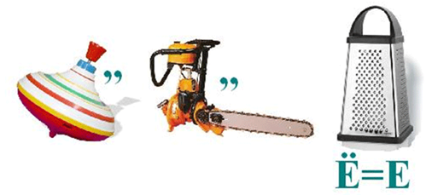 | Юпитер
400 | 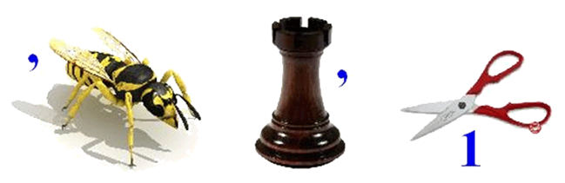 | Сатурн
500 | 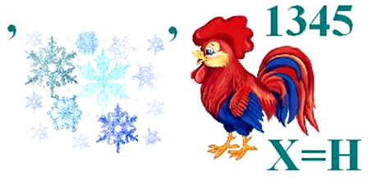 | Нептун
Блок вопросов «Планеты земной группы»
100 | Какие планеты относятся к планетам земной группы, расположите их по порядку от Солнца? | Меркурий  Венера  Земля  Марс
200 | Назовите 6 отличительных признаков планет земной группы. | 1. Планеты небольших размеров.  2. Обладают высокой плотностью.  3. Медленно вращаются вокруг своей оси.  4. Наличие твёрдой поверхности.  5. Схожее строение.  6. Не имеют колец.
300 | Назовите самую горячую планету Солнечной системы. Объясните почему она самая горячая планета. | Углекислый газовый океан и плотные облака создают сильный парниковый эффект у поверхности планеты. Они делают поверхность Венеры самой горячей в Солнечной системе.
400 | В честь какого названы детали рельефа на Марсе? | В честь исследователей Марса, авторов научной фантастики о Марсе
500 | Эта планета ближайшая к Земле. | Орбита Меркурия удалена от орбиты Земли на 80 млн км,а если Венера расположена по ту сторону Солнца, то расстояние увеличивается до 256 мл км
Блок вопросов «Планеты-гиганты»
100 | Какие планеты относятся к планетам-гигантам,  расположите их по порядку от Солнца? | Юпитер  Сатурн  Уран  Нептун
200 | Где расположены планеты-гиганты в Солнечной системе? | Планеты-гиганты расположены за поясом астероидов.
300 | Назовите 6 отличительных особенностей планет-гигантов | Отличительные особенности:  1.обладают значительными размерами;  2. имеют большую массу;  3. имеют малую плотность;  4. обладают быстрым вращением вокруг своей оси;  5. имеют кольца;  6. имеют мощные протяёенные атмосферы, состоящие из водорода и гелия.
400 | Какая особенность присутствует в форме планет-гигантов? | Планеты быстро вращаются, из-за чего они сильно сплюснуты в области полюсов. К тому же вследствие быстрого вращения возникают горизонтальные ветры, из-за чего атмосферы планет-гигантов кажутся нам полосатыми, а полосы расположены перпендикулярно оси вращения.
500 | Отличительная особенность Урана. | Отличительной способностью Урана является ориентация в пространстве – его ось вращения лежит как бы «на боку» относительно плоскости обращения этой планеты вокруг Солнца.

ПРИЛОЖЕНИЕ 3
ОЦЕНОЧНАЯ КАРТА КОМАНД

Команда | Представление команды | Баллы на вопросы викторины | Дополнительные баллы | Итог
Команда 1
(название, девиз)
Команда 2
(название, девиз)
Команда 3
(название, девиз)
Команда 4
(название, девиз)

ПРИЛОЖЕНИЕ 4
БЛАНКИ ОТВЕТОВ КОМАНД
Команда № 1  Бланки для ответов | Команда № 2  Бланки для ответов
Команда № 3  Бланки для ответов | Команда № 4  Бланки для ответов

